МБОУ Новомеловатская СОШ

Калачеевский муниципальный район

Воронежская область

*Тема работы*

«Путешествие по русской избе»

**Выполнила:**

Руководитель:

Ляшенко Галина Павловна

Педагог дополнительного образования

МБОУ Новомеловатская СОШ

с. Новомеловатка

2021 год

Оглавление

Введение……………………………………………….………………………….3

Глава 1. Путешествие по русской избе (разработка собственной экскурсии)…………….…………………………………………………….4

Заключение……………………………………………………………………...11

Список источников и использованной литературы …………..……………..12

Приложения………………………………………………………..……………13

   Введение

   В краеведческом музее МБОУ Новомеловатская СОШ в разделе «Культура и быт родного края» представлены предметы быта селян, времен XVIII-XX веков. Работая над данным исследованием, я изучила,  какие вещи были в обиходе моих предков.  55 лет пополняется фонд нашего музея различными экспонатами. Здесь представлены различные предметы быта: домашняя утварь, предметы интерьера деревенского дома, одежда, изделия декоративно-прикладного искусства.

Крестьянские избы трудно было представить без многочисленной утвари, накапливавшейся десятилетиями, или даже столетиями.

Минули века, ушли люди, жившие в них, но остались вещи, как напоминание о той далекой поре, истории, событиях. Старинные вещи по-разному приходят к нам – одни бережно сохранялись и передавались из рук в руки, другие оказывались удачной находкой, и не даром славу любого музея составляют не только материалы отображающие историю села, нравы, но и предметы быта, сельхоз.инвентарь, домашняя утварь. Экспонаты помогают почувствовать красоту русского быта, располагают поговорить о сокровенном. Долгие столетья крестьянская изба с её нехитрой утварью передавалась из поколения в поколение.

Утварь - это посуда для заготовки, приготовления и хранения пищи, подачи ее на стол; различные емкости для хранения предметов домашнего обихода, одежды; предметы для личной гигиены, предметы для разжигания огня…

В нашем селе в XVIII-XX в.в. употреблялись в основном деревянная и гончарная посуда. Также в употреблении были предметы из бересты.

На занятиях краеведческого кружка и в ходе проведения экскурсий я знакомлю ребят с образом жизни наших предков, постоянно уделяем большое внимание культурному наследию, обычаям и традициям, существовавшие в старину. В нашем школьном краеведческом музее собрано более двухсот подлинных  экспонатов, которые отражают  жизнь селян XVIII-XX веков.

Мне всегда было интересно, почему моя бабушка называет некоторые кухонные предметы такими словами, которые мне не известны в современной жизни. Заинтересовавшись ними, я решила подробнее изучить их.

Я задалась *целью***:** глубже изучить их значение и применение.

*Задачи:*

* познакомиться глубже с предметами быта селян XVIII-XX в.в.,

*изучить их применение;

* разработать и провести собственную экскурсию для учащихся школы.

*Объект исследования:* Краеведческий музей МБОУ Новомеловатская СОШ.

*Предмет исследования:* Музейные экспонаты, отражающие культуру и быт меловатских крестьян, предметы домашней утвари.

*Методы исследования:* беседа с руководителем школьного краеведческого музея, беседа со старожилами села, изучение музейной документации.

*Методы при проведении экскурсий:*

* *репродуктивный (наглядно-словесный):*показ экспонатов, рассказ ведущей (хозяйки избы) в русском народном костюме, активизация внимания учащихся путем постановки вопросов;
* *игровой:*направлен на развитие у обучающихся культуры взаимоотношений, памяти, логического мышления, воображения, проведение игр-загадок «Найди заблудившийся экспонат».

**Сценарий-разработка экскурсии в школьный краеведческий музей «Путешествие по русской избе»**

*(Перед входом в музей)*

У входа в избу гостей встречают девочки в русских народных костюмах из школьного фольклорного ансамбля «Родничок» с караваем и песней «Ой, вы, гостюшки дорогие»:

*-Ой, вы гостюшки дорогие, ой, вы гостюшки дорогие,*

*Бояре молодые, бояре молодые.*

*Проходите в терем красный, проходите в терем красный*

*Добрыми хозяевами, добрыми хозяевами.*

*Выбирайте товар медовый, Выбирайте товар медовый*

*Красную ягоду да, красную ягоду да…*

***Хозяйка избы встречает гостей:*** *(в русском народном костюме, демонстрирует экспонаты):*

-Здравствуйте, гости дорогие. Приглашаю всех в гости. Заходите, посмотрите, как я тут живу.

Самым главным и святым местом в избе является «красный угол», где располагается «божница», состоящая из нескольких икон украшенных вышитыми рушниками и горящей лампадкой. Иконы бережно хранятся и передаются из поколения в поколение. (Рис. 1). Каждый мужчина перед тем, как пройти в избу и поздороваться с хозяевами, на пороге обязательно снимает шапку, поворачивается к иконам, крестится и низко кланяется. Прежде чем сесть за стол обедать – молимся на иконы. Под божницу садится сам хозяин.

Русская Печь занимает у меня третью часть избы. (Рис. 2). Она - главный оберег в доме, защитница от голода, лекарь от болезни, обогреет и спать уложит. Первое место для младенца, последнее в старости. В ней я приготавливаю еду, пеку хлеб и пироги, сушу продукты и одежду. На ней спят дети и старики. Для этого сделана лежанка. Во время сватовства за печью по традиции прячут невесту от жениха. Рядом с печью висит рукомойник для мытья рук.

Угол около устья называют - бабий кут, то есть женский угол, где я готовлю пищу. Рядом шкаф для хранения посуды. (Рис. 3).

А посмотрите, сколько у меня возле печи разной печной утвари: ухваты, лопаты. (Рис. 4). Для русской печи и посуда особой формы: горшки, да чугуны. Под каждый размер чугунка свой ухват. Умение подхватить горшки требует определённых навыков, которые приобретаются длительной практикой. С помощью вот такой деревянной лопаты, на которую кладу листья капусты - ставлю в печь хлеб ржаной, а кочергой размешиваю угли в печи и сгребаю жар.   Нелегко хлеб на стол попадает. Я, как и все в поле работаю, рожь, пшеницу жну. Зерно сушим, на мельницу везем, а мельница у меня – вот эти жернова.

   А чем же надо просеять муку? Да, вот этим круглым ситом, которое изготовлено из осины и сшито лыком. Мука через сито сею в деревянные ночвы.(Рис. 5).  Встану   ранним  утром,  подойду  к  лежанке, на которой стоят   ночвы  с теплой просеянной мукой и начиню  делать опару на хлеб.

Вот и картошка у нас поспела *(вынимает из печи чугун с картошкой).* А с чем же картошечка будет вкусная? – да, конечно же, с маслицем. А масло взбиваю вот в этой маслобойке, который напоминает узкий высокий сосуд плотно закрытый крышкой.(Рис. 6). В отверстие в центре крышки пропускаю мутовку, которой и сбиваю, сколачиваю налитые в маслобойку сметану, топлёную в русской печи.

Сковородник использую для захватывания и вынимания из печи горячей сковороды. Еще тут у меня возле печи корзинки разные (кошолки), которые изготовлены из прутьев ивы, (лозы), в них я храню зимой овощи. Деревянная кадушка (кадка, дежа), сделанная из осины, используется для заготовки впрок солений, квашений, мочений, а также для кваса, воды, для хранения муки, крупы. (Рис. 7).

Особое место в избе занимает женский угол, в котором находятся  прялка  и  ткацкий  станок. Долгими зимними вечерами мы, женщины и девушки ткем полотно, половики. Наступит  осень,  закончатся  работы  в  поле  -  начинаются работы  в  доме: сушим, мнем и чешем лен, прядем шерсть.   Прядение  работа  трудная,  долгая.  От  сноровки  пряхи  зависела  толщина  и  прочность  нити,  а  значит  -  будущей  ткани.   Чтобы  облегчить  труд,  придумали  **прялку  с  колесом**  и с  помощью  ножной  педали,  нить  наматывалась  «сама»  -  вытягивать,  и  скручивать  волокна  можно   двумя  руками  -  работа  идет  быстрее,  а  нить  получается  лучше.  (Рис.8). Украшенные прялки резьбой и росписью служили украшением избы, женихи дарили их своим невестам, и они передавались от матери к дочери. Прядением занимаемся с осени и до весны, не прядем только по большим праздникам.

Вот элементы ткацкого станка! Девочки с детства должны были уже уметь на нем ткать. (Рис. 9).

Для  того,  чтобы  из  двух  нитей  получить  одну  использую  **юрок.** Но первыми орудиями прядильного производства были вот такие ручные гребни для расчесывания волокон и ручные веретена для их скручивания. Еще в ХV веке была изобретена самопрялка с рогулькой, что позволило одновременно скручивать и наматывать пряжу.

       Пока  женщины  занимаются  изготовлением  одежды,  мужчины  делают  обувь:  валенки  на  зиму  и**лапти**  на  лето.  Лапти  самая  древняя  обувь  на  Руси.  Лапти  - это обувь  мужская  и  женская.   Их  плетут  из  лыка  липы,  вяза,   вереска  и  даже  из  бересты.   Будничные  лапти  плетут  из  грубого  широкого  лыка.  (Рис. 10).

Наш меловатский народ не только работать умеет, но и отдыхать. Еще наши прабабушки к праздникам готовились заранее: на угощенье варили мясо, борщ, взвар, студень, пекли блины, лепѐшки, пироги, делали квас. Убирали в домах: мыли окна, белили стены, доливку (полы земляные) смазывали коровьим навозом, трусили их песком, чабрецом, вынимали вышитые рушники. В святом углу засвечивали лампадку перед иконами, вынимали самый красивый рушник - «набожник».

Самовар вызывает живой интерес, даже распространенный. Своим присутствием на столе он знаменует гостеприимство и радушие, за ним мы коротаем вечера. Самовар  -  символ  уюта,  домашнего  тепла,  семейного  очага. Куплен на всю жизнь - его  берегут, он переходит  от  родителей  к  детям. Его можно встретить везде: в дворянском имении, на ярмарке, есть он и в моей крестьянской избе.(Рис. 11).

На обеденном столе, который накрыт белой скатертью и находится в красном углу, всегда стоит солонка и хлеб, что символизирует благополучие и достаток в доме. (Рис. 12).

Деревянная ложка во все времена является оберегом, отгоняющая злых духов, символизирует благополучие. Преподнося дорогому гостью хлеб и соль, дарят и ложку, которая используется вместо солонки. С помощью ложек молодые девушки под Рождество гадают: бросив ее через плечо, смотрят, с какой стороны ждать суженого.

Дорогие гостьюшки, скажите, что это за короб у меня с откидной верхней крышкой? Правильно, это сундук, который используется для хранения предметов обихода, драгоценностей, одежды. (Рис. 13). Его еще у нас в Меловатке в разговорной речи называют скрыня, так как наши предки – выходцы из Украины.

Ребята, а как вы думаете, для чего еще предназначался сундук? Да, на нем сидели, спали. А вот если мы заглянем в этот сундук, то увидим там рубахи, домотканые (рушники), скатерти, сарафаны, кружева, подзоры. Мастерили сундуки из дерева, обивали железными полосками. Если в крестьянской семье росла девочка, то с малых лет в отдельном сундуке ей собирали приданое. Вместе с этим сундуком она и переезжала после свадьбы в дом мужа.

Глажу вещи таким способом: мокрую ткань наматываю на специальную деревянную качалку – валик и вожу по нему рубелем: рифленой доской. (Рис. 14).

Есть у меня и утюги: вот эти нагреваю на огне, а в другие накладываю угли внутрь и раздуваю с помощью качания. (Рис.15).

Далее попрошу обратить ваше внимание на детский уголок. Для новорожденного к потолку подвешена нарядная деревянная люлька.(Рис. 16). Мягко покачиваясь, она убаюкивает младенца под песню. Деревянная кровать покрыта лоскутным (штукованным) одеялом, на котором располагаются горкой пуховые подушки. (Рис.17).

В каждой избе нашего села висят вышитые старинными узорами полотенца, а кровати, особенно в праздник, убираются нарядными кружевными покрывалами.[1]

Посмотрите, сколько у меня в избе различных полотенец, которые имеют разные предназначения: Хлеб-соль выношу в поле косарям на полотенце; сват на свадьбе дареное полотенце завязывает как пояс; ребенок родится – в белое полотенце заворачивают, а потом это полотенце в церковь относят; на расшитом праздничном полотенце детей крестят; люльку закрываю вот этим полотенцем – оберегает от злого глаза; хлеб из печи достану – полотенцем укрываю. (Рис. 18).

Утираемся в семье одним утиральником - из холста, оно особо не украшено, потому, что оно обыденное. И называем его все по-разному: и рукотереем, и рукотером, и утиркой, и ручником, а кто и рушником. Полотенце – оберег избы да семьи, одним концом к богу устремилось, а два других – в матушку сырую землю, потолок с полом связывает, а небо с землей.

Воду  ношу  из  колодца, иногда из родника. А для  облегчения  использую вот такое **коромысло**, которое изготовлено из липы. Вот такими предметами быта я и пользуюсь. Всё делаю вручную. Работы много, но свой труд уважаю, тружусь с душой. Не работаем только в христианские праздники. Часто собираемся в одном доме, шьем, ткем, вышиваем с песнями и шутками. Такие вечера называются у нас  деревенские посиделки. Деревенские мальчишки и девчонки часто приходят на эти посиделки, любят поиграть. Давайте и мы с вами сейчас тоже поиграем, отгадаем загадки. А потом я вас угощу вкусным чаем с лечебными травами да медом.

Заключение

При разработке данной экскурсии я узнала много интересного.

Результаты моей работы могут быть использованы для проведения экскурсии в школьный музей, учителями при подготовке уроков краеведения. Также может быть полезно и интересно учащимся школ, которые увлекаются и интересуются культурой и бытом родного края, предметами старины.

    В ходе исследования я пришла к выводу, что наш краеведческий музей является богатейшим и уникальным центром культурного наследия. Изучая предметы быта и уклад жизни наших прадедушек и прабабушек, я поняла, что чтобы жить в достатке необходимо было много трудиться, а семью того времени можно сравнить с маленьким производством, потому что уже с малых лет дети учились плести лапти, выпиливать ложки, вышивать, вязать и многое другое.

Третий век живут на этой земле люди, которые славят Новомеловатку своим трудом. Жизнь которых – сама история. Как далеко ее начало. И мы не знаем, каким будет будущее, в котором станут жить наши потомки. И Историю эту мы будем делать сами. Один у нас мир, одна страна, одно время.

Список источников и использованной литературы

1. Шулекина Л. Малая родина – великое и вечное, Калач редакция Калачеевские зори, 2002, с.8
2. Архив музея МБОУ Новомеловатская СОШ
3. Олейникова Т. Народные обычаи, традиции. – М.: Прометей,1991
4. Интервьюирование со старожилами села.

Приложения

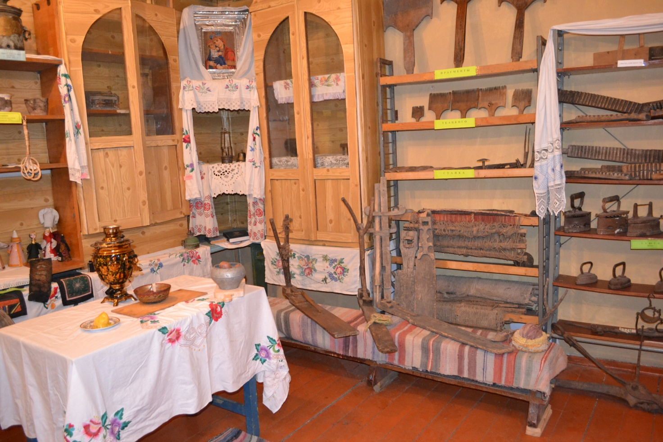

Рис. 1 Главное и святое место в избе - «красный угол».

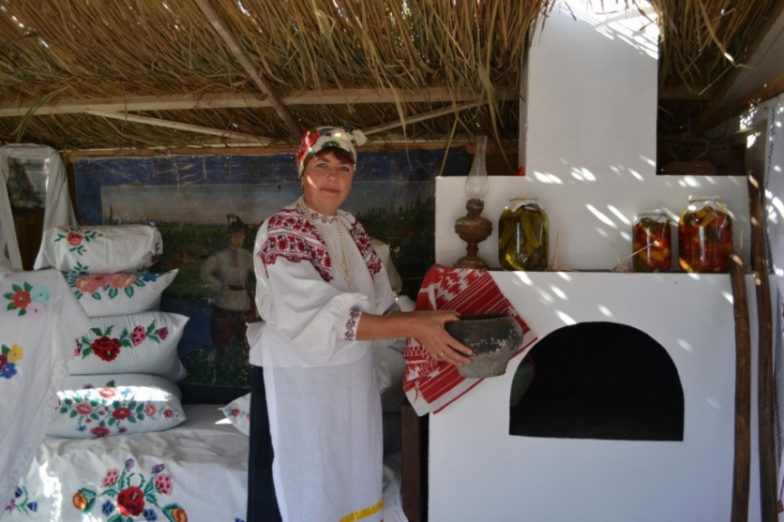

Рис. 2 Русская печь – и накормит и обогреет. (Фото автора).

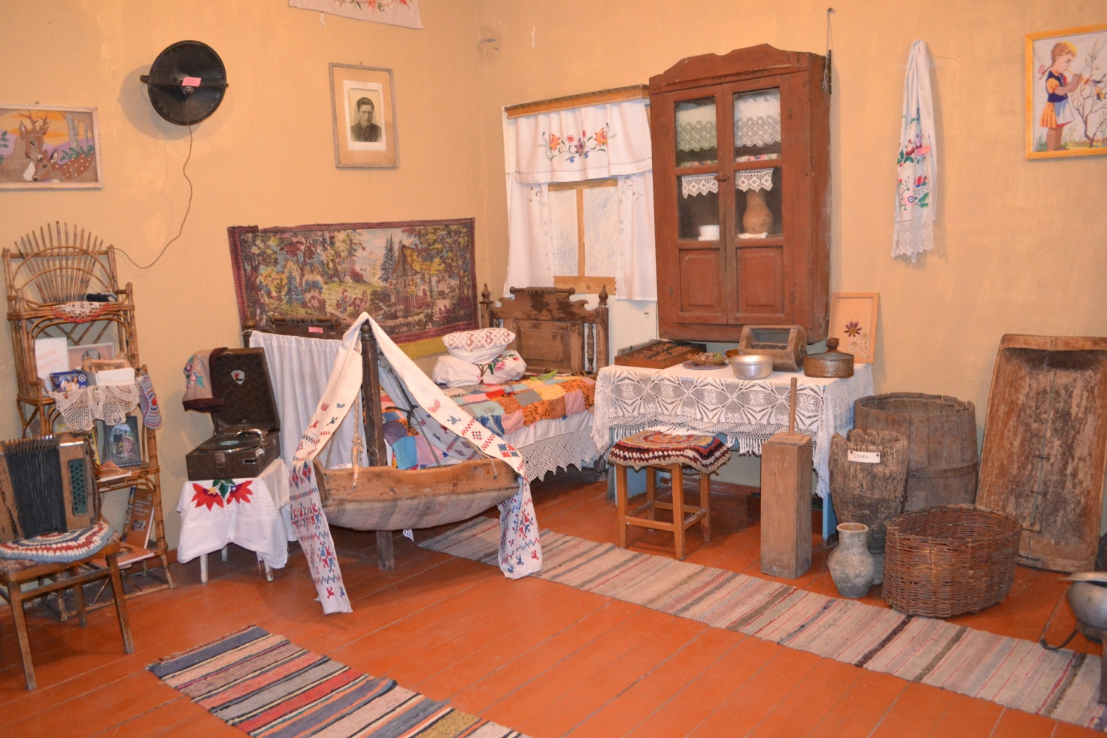

Рис. 3 Шкаф для посуды

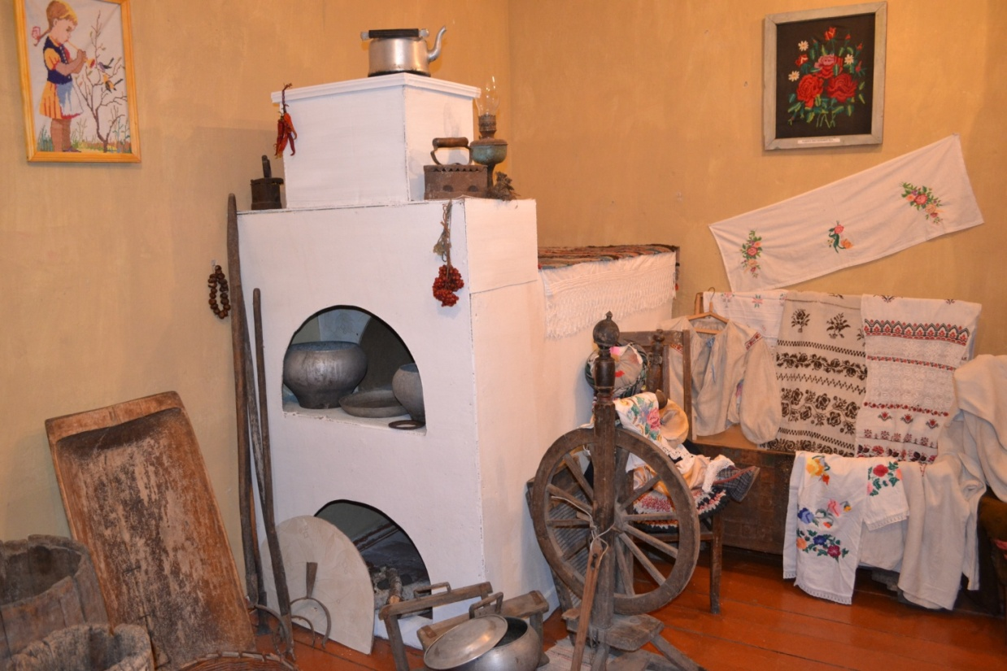

Рис. 4 Печная утварь: ухваты, лопата, кочерга, сковородник

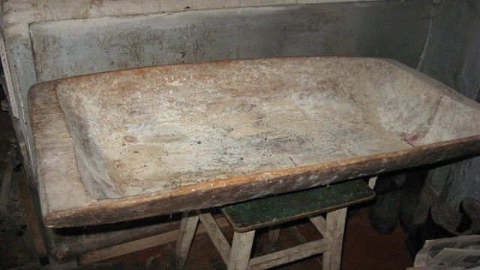

Рис. 5 Ночвы для муки

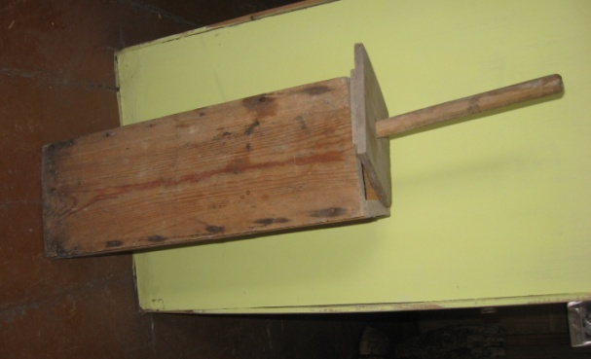

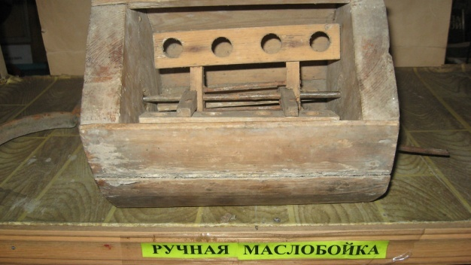

Рис.6 Ручные деревянные маслобойки (Фото автора)



Рис. 7 Плетеная корзина из лозы для хранения овощей, кадушка для квашения

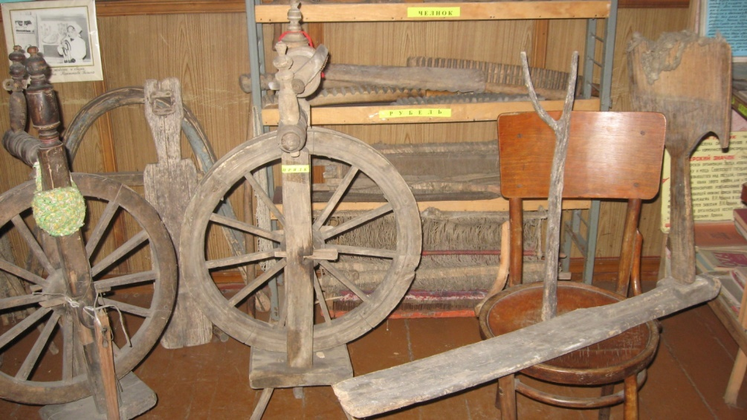

Рис. 8 Прялка - основное орудие труда женщины. (Фото автора)



Рис. 9 Элементы для ткацкого станка

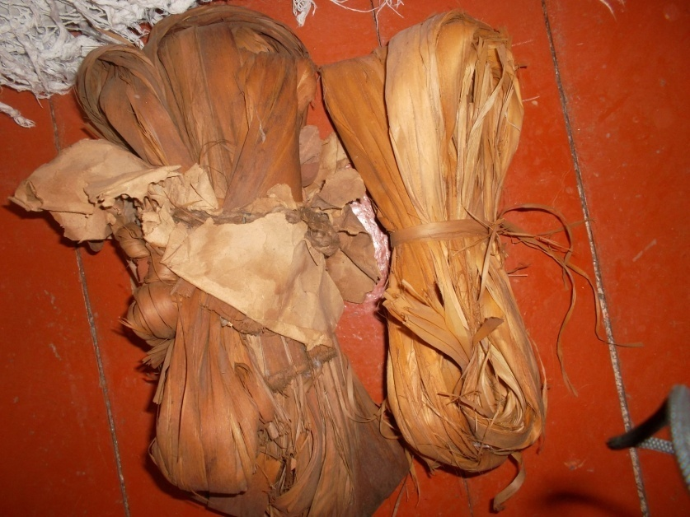

Рис. 10 Лыко для плетения лаптей

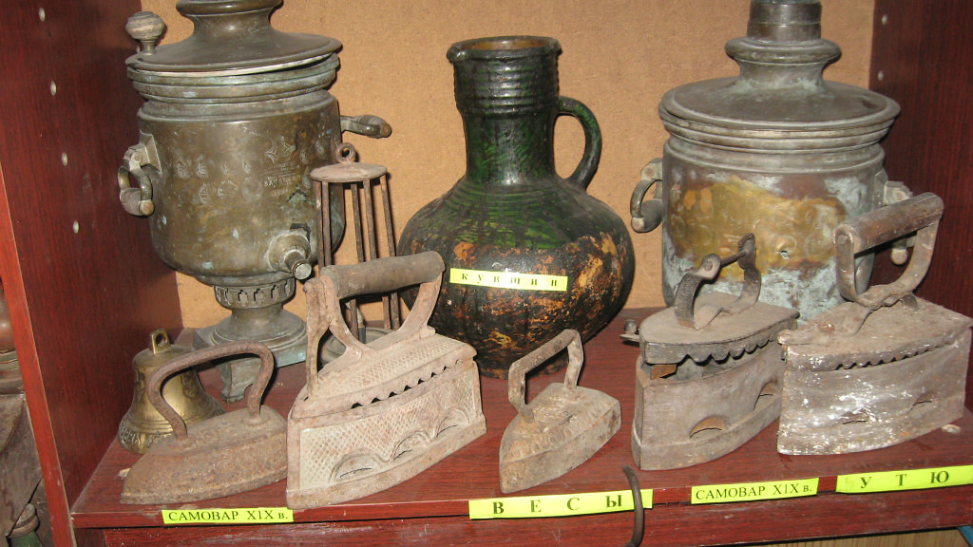

Рис. 11 Тульский самовар. 1778 г. (Фото автора)

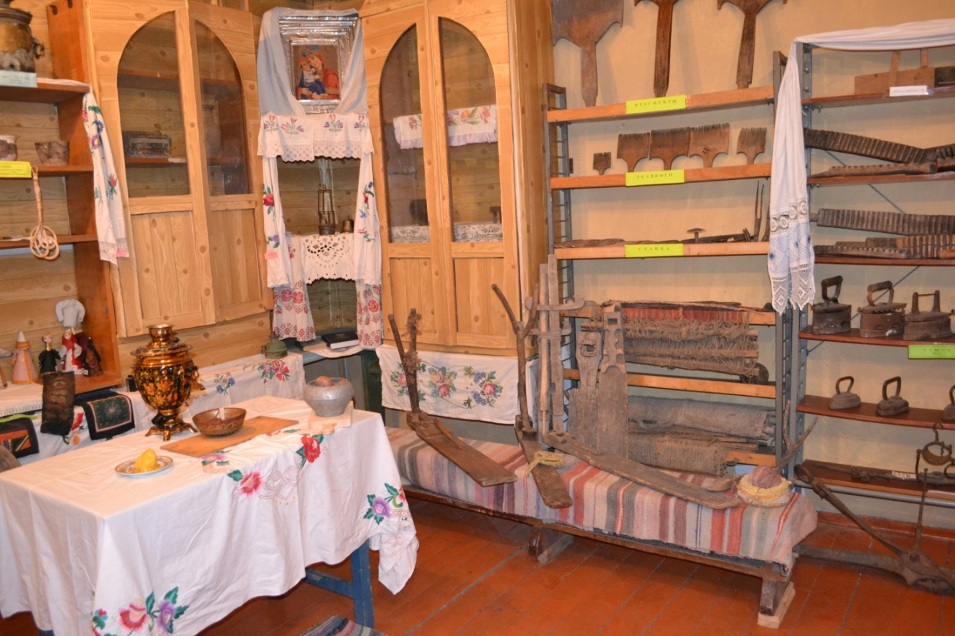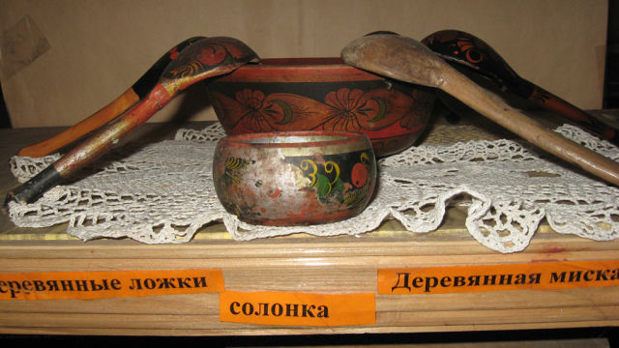

Рис. 12 Солонка и хлеб на столе символизируют благополучие и достаток в доме.

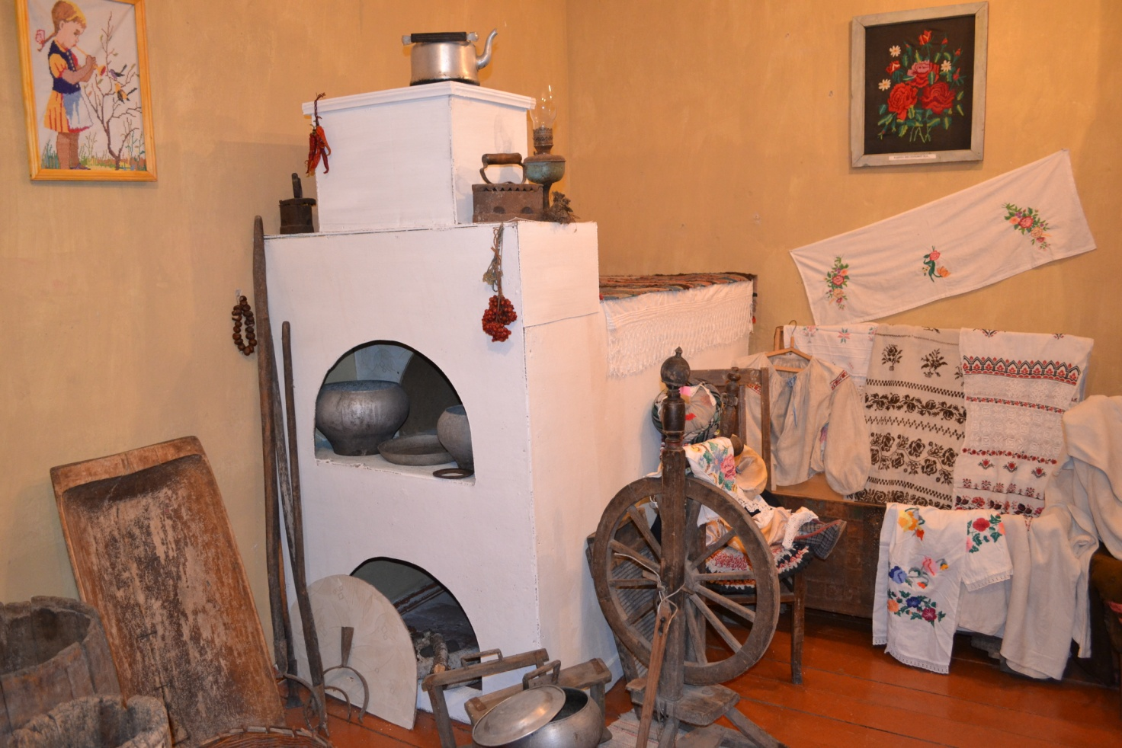

Рис. 13 Сундук для хранения одежды

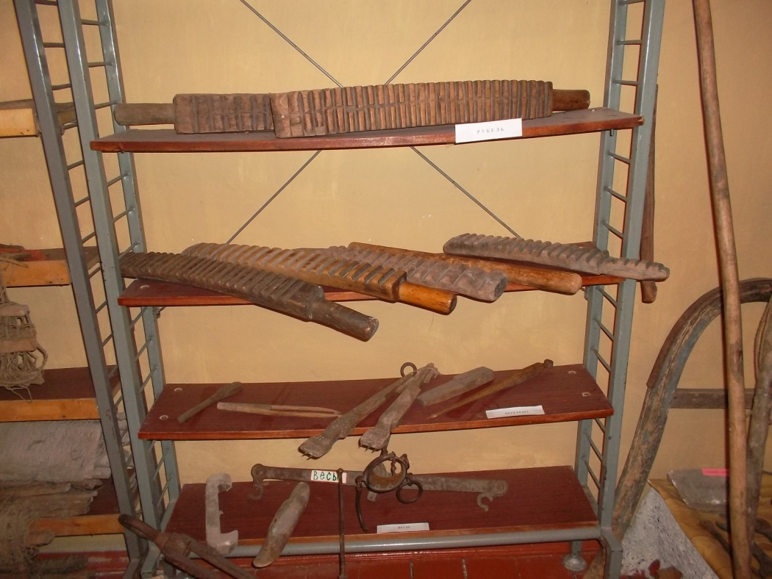

Рис. 14 Рубе́ль (ребрак, пральник) — предмет домашнего быта, который в старину русские женщины использовали для выколачивания (стирки) и глажения белья после неё

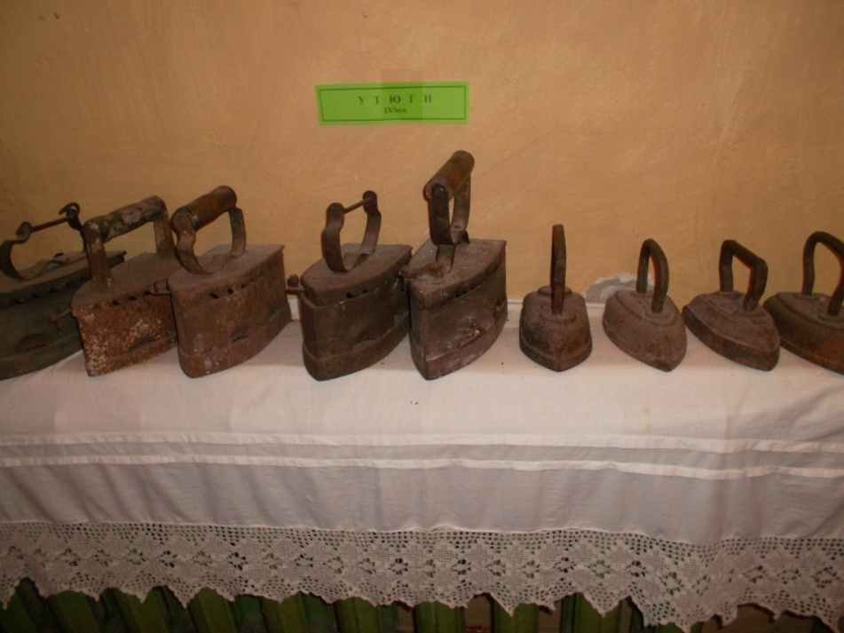

Рис. 15 Угольные утюги XIX-XX в.в.

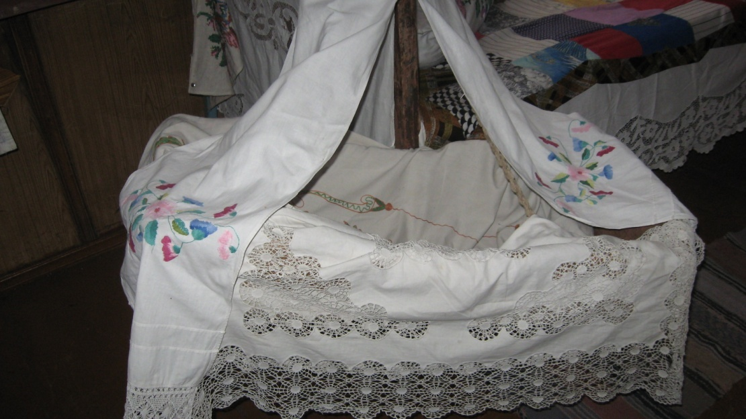

Рис. 16 Люлька для новорожденного. (Фото автора).

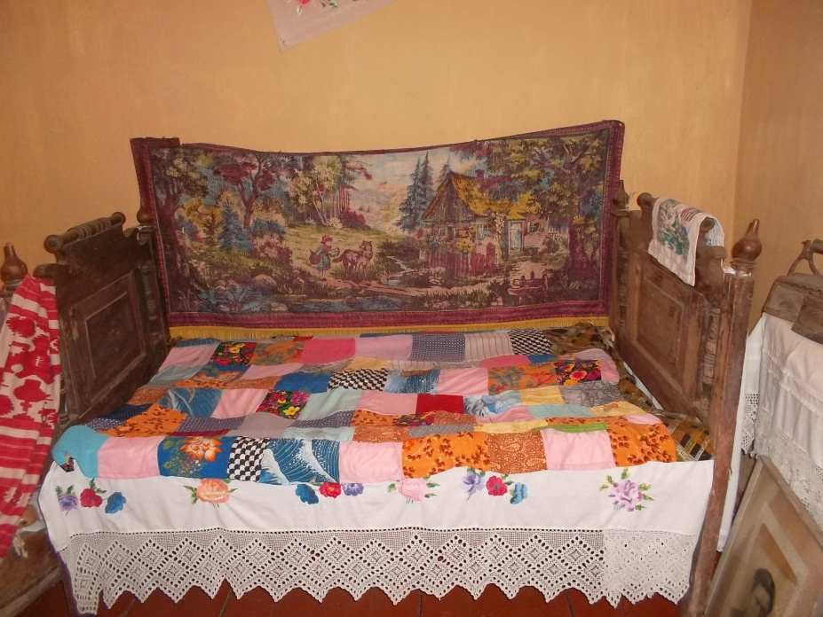

Рис. 17 Деревянная кровать покрыта лоскутным покрывалом

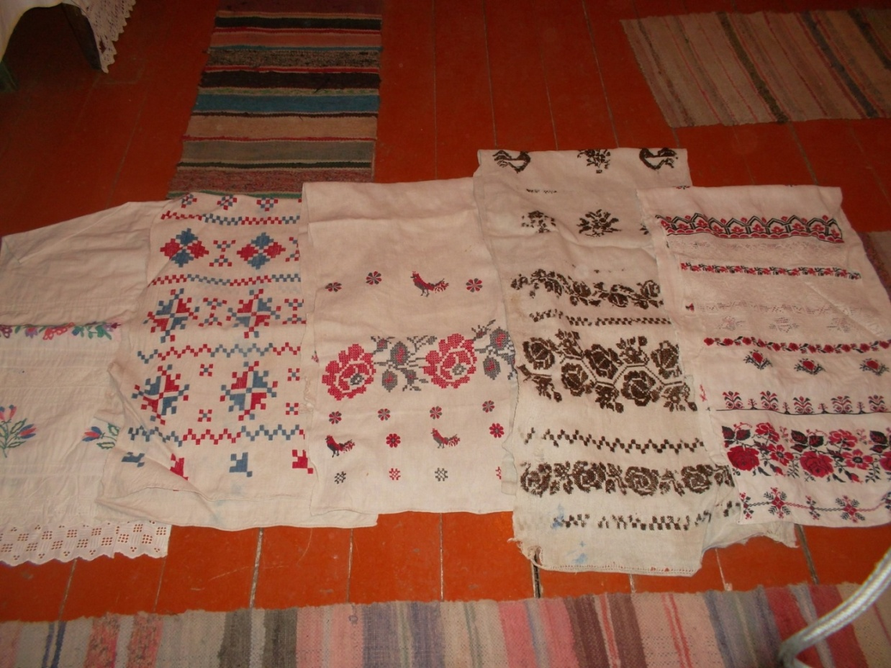

Рис. 18 Расшитые вручную из домотканого полотна полотенца со старинными знаками-оберегами.(Фото автора)

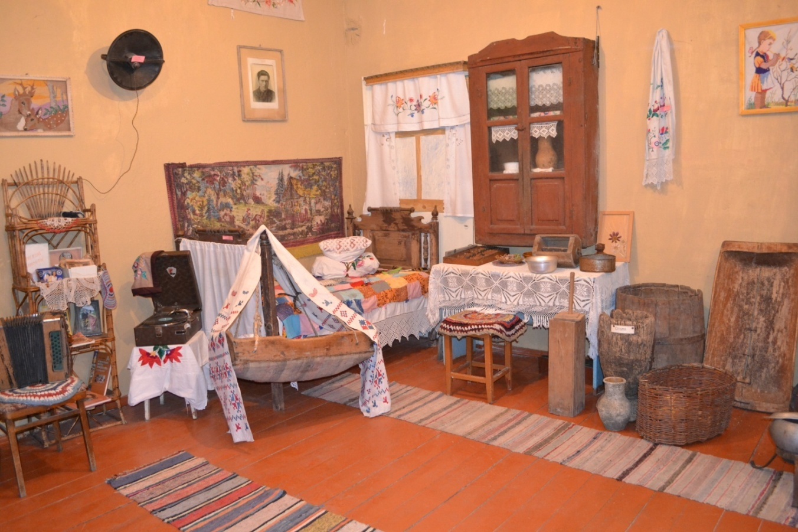

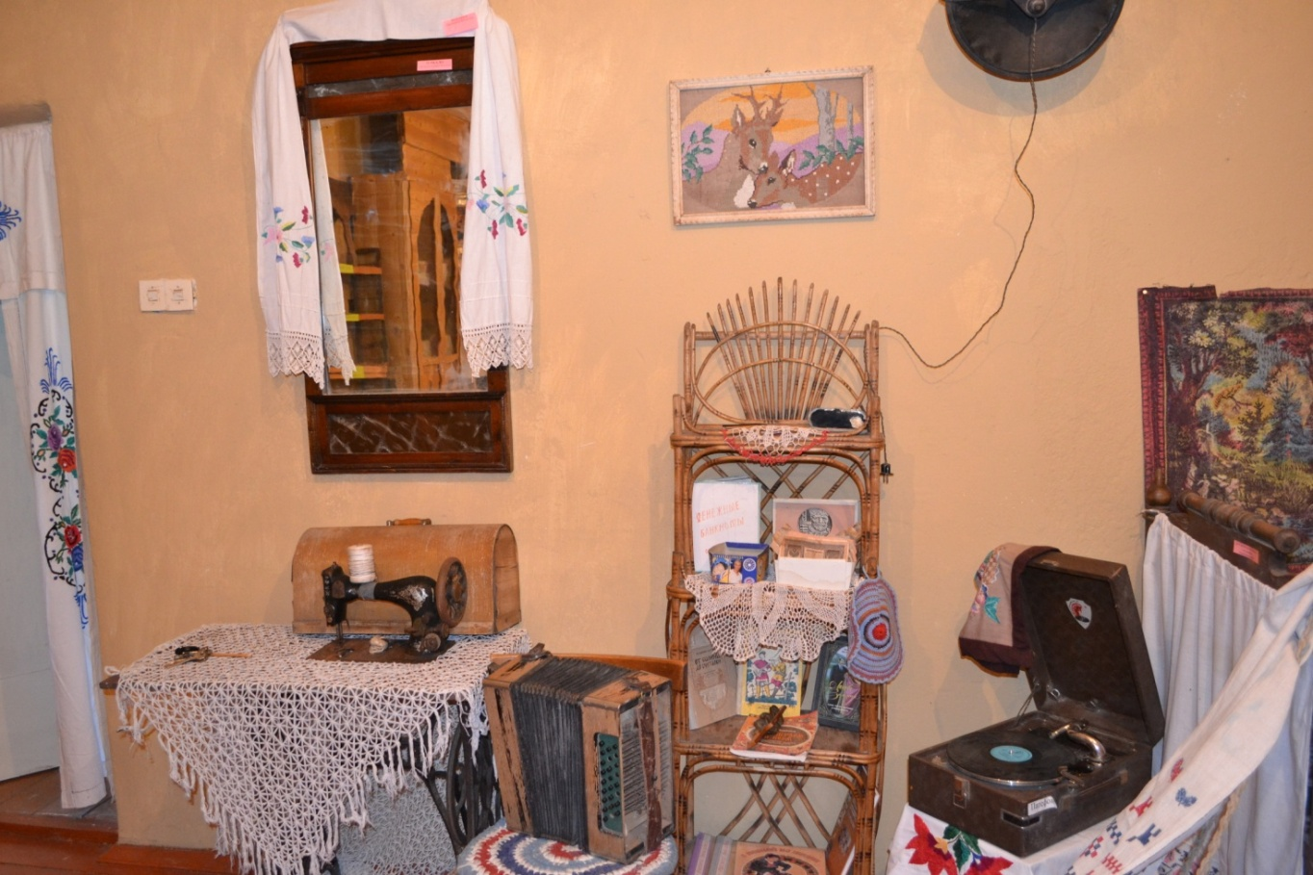

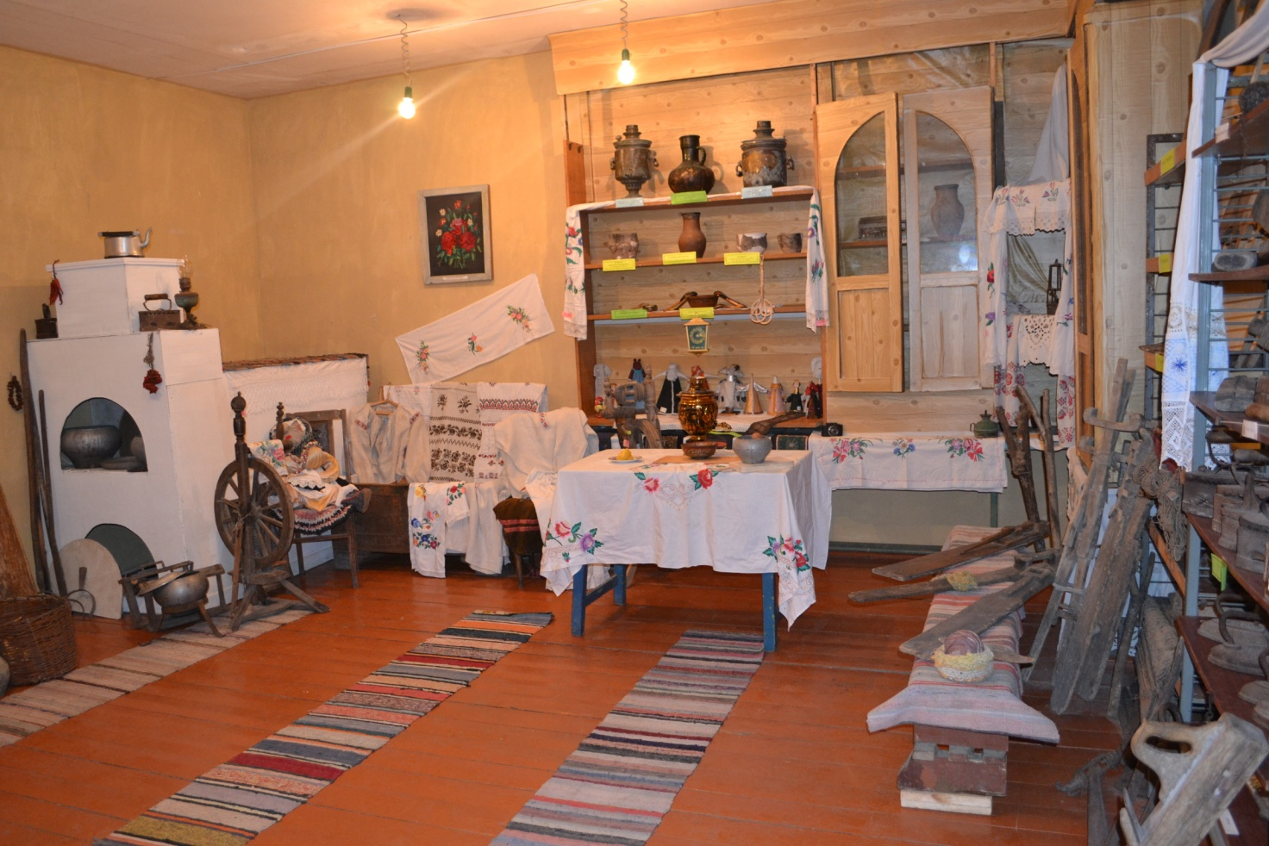

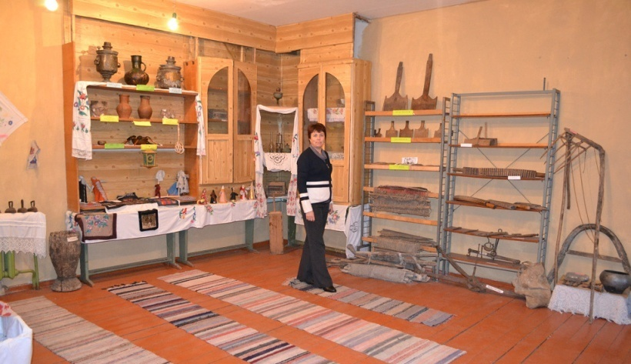

Рис. 19 Общий вид экспозиции русской избы

1. Шулекина Л. Малая родина – великое и вечное, Калач Ред.Калачеевские зори, 2002, с.8